МОБИЛЬНОЕ ПРИЛОЖЕНИЕ «ДНЕВНИК.РУ»
Руководство пользователя
Содержание
1 Общие сведения 3
1.1 Область применения 3
1.2 Уровень подготовки пользователя 3
1.3 Перечень эксплуатационной документации, с которыми необходимо ознакомиться пользователю 3
2 Назначение и условия применения 4
3 Ролевая модель 5
4 Подготовка к работе 6
4.1 Состав и содержание дистрибутивного носителя данных 6
4.2 Порядок запуска мобильного приложения 6
4.3 Порядок проверки работоспособности 8
5 Описание операций 9
5.1 Главная страница 9
5.2 Раздел «Важное» 10
5.3 Раздел «Успеваемость» 16
5.4 Раздел Профиль 18
6 Аварийные ситуации 22
6.1 Действия в случае несоблюдения условий выполнения технологического процесса, в том числе при длительных отказах технических средств 22
1.1 Действия по восстановлению данных при обнаружении ошибок в данных 22
6.2 Действия в случаях обнаружении несанкционированного вмешательства в данные 23
6.3 Действия в других аварийных ситуациях 23
7 Рекомендации по освоению 24
8 Обозначения и сокращения 26
- Общие сведения
  - Область применения
Настоящий документ предназначен для использования при испытаниях Мобильного приложения «Дневник.ру» и при его эксплуатации.
  - Уровень подготовки пользователя
Пользователь должен владеть базовыми навыками работы с мобильным устройством с характеристиками, перечисленным в разделе 2.1.2.
При недостаточно уверенных навыках работы рекомендуется выполнить контрольный пример, приведённый в разделе 7.
  - Перечень эксплуатационной документации, с которыми необходимо ознакомиться пользователю
Перед началом работы Пользователю рекомендуется ознакомиться с настоящим документом.
- Назначение и условия применения
    - Назначение
Мобильное приложение «Дневник.ру» предназначено для выполнения следующих функций:
- просмотр расписания уроков;
- просмотр дневника успеваемости;
- просмотр информации об уроке;
- просмотр домашнего задания к следующему уроку;
- просмотр объявлений;
- ведение и настройка профиля пользователя.
    - Условия применения
Для функционирования мобильного приложения «Дневник.ру» необходимо мобильное устройство с доступом в интернет с OC Android (версии 5.0 и выше) с поддержкой Google Play Market или с ОС IOS (версии 12.0 и выше). На мобильном устройстве Пользователя должно быть установлено приложение «Дневник.ру», которое находится:
- по ссылке https://play.google.com/store/apps/details?id=ru.dnevnik.app для пользователей мобильных устройств с доступом в интернет с OC Android (версии 5.0 и выше);
- по ссылке https://apps.apple.com/ru/app/дневник-ру/id1127180528 для пользователей мобильных устройств с доступом в интернет с OC IOS (версии 12.0 и выше).
- Ролевая модель
Для пользователей Мобильного приложения «Дневник.ру» существуют функциональные роли «Родитель» и «Ученик».
Разделы, доступ к которым предоставлен пользователям с ролью «Родитель» и «Ученик»:
- Раздел Важное;
- Раздел Общение;
- Раздел Дневник;
- Раздел Успеваемость;
- Раздел Профиль.
- Подготовка к работе
  - Состав и содержание дистрибутивного носителя данных
Пользователю не требуется использовать дистрибутивный носитель данных. Наличие мобильного устройства с ОС (допустимые типы и версии ОС указаны в пункте 2.1.2) и подключением к сети Интернет является достаточным условием для начала работы с мобильным приложением «Дневник.ру».
  - Порядок запуска мобильного приложения
    - Вход в приложение
Для запуска мобильного приложения «Дневник.ру» выполните следующую последовательность действий:
- скачайте мобильное приложение «Дневник.ру» в App Store (для пользователей IOS) или в Play Market (для пользователей Android);
- запустите приложение и авторизуйтесь одним из следующих способов:
  - с помощью логина и пароля от профиля Дневник.ру. Введите данные для входа в Дневник.ру в соответствующие поля ввода и нажмите на кнопку Войти.
  - с помощью учётной записи ЕСИА. Нажмите на кнопку Войти через госуслуги и выберите регион (если региона нет в списке, то возможность входа в мобильное приложение «Дневник.ру» с помощью учётной записи ЕСИА отсутствует). Введите данные для входа в ЕСИА в соответствующие поля ввода и нажмите на кнопку Войти. Выберите учётную запись, которую хотите использовать, если к учетной записи ЕСИА привязано несколько учетных записей системы.
Примечание – в приложении есть возможность восстановить данные для входа, нажав на ссылку «Забыли логин и пароль?». После нажатия на кнопку «Восстановить на сайте» в веб-браузере будет открыта страница восстановления данных.
    - Активация аккаунта
Если пользователь ранее не входил в Дневник.ру на сайте или в приложении и у него есть временный пароль и логин от профиля, то для дальнейшей работы в приложении необходимо пройти шаги активации аккаунта (см. рисунок 1).
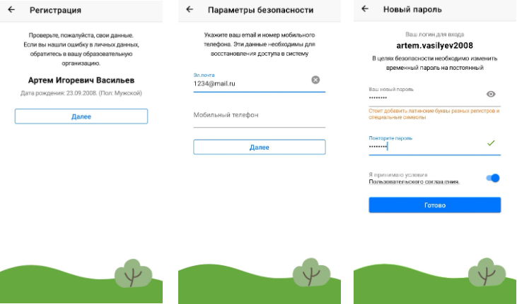
- Активация аккаунта
Примечание – На втором шаге активации нужно указать корректные данные, с помощью которых можно будет восстановить данные для входа.
После изменения временного пароля на постоянный аккаунт считается активированным.
    - Варианты подписок
Приложение имеет два варианта подписок:
- Базовая (бесплатная версия);
- PRO (платная версия).
При оформлении подписки PRO действует функция «Семейный доступ». Функция не зависит от платформы мобильного устройства (iOS или Android) и распространяется на всех пользователей, у которых созданы родственные связи с профилем пользователя, который приобрёл подписку.
Примечание – Родственные связи должны быть созданы именно в системе Дневник.ру.
  - Порядок проверки работоспособности
Мобильное приложение «Дневник.ру» работоспособно, если в результате запуска (см. подраздел 4.2.1) в окне браузера открылась стартовая страница Мобильного приложения «Дневник.ру» (см. рисунок 2).
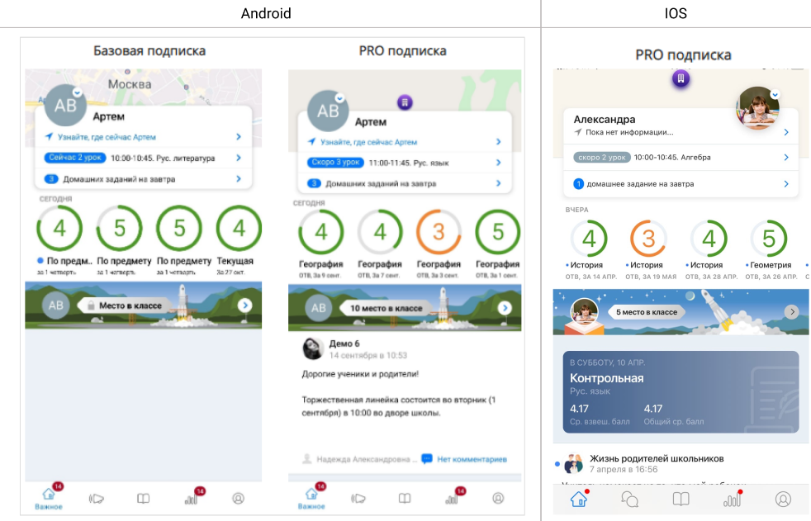
- Стартовая страница «Дневник.ру»
- Описание операций
Мобильное приложение доступно для скачивания в App Store (для пользователей IOS) и Play Market (для пользователей Android).
  - Главная страница
Главная страница позволяет пользователю перейти в следующие разделы:
- Важное;
- Общение;
- Дневник;
- Успеваемость;
- Профиль.
Работа пользователя с каждым разделом описана ниже.
Примечание – Для просмотра информации о других своих детях родителю необходимо нажать на аватар ребёнка в верхней части экрана. На экране выбора из нескольких аккаунтов детей рядом с ФИО ребенка расположена иконка , которая позволяет сделать снимок или выбрать изображение из галереи для смены фото профиля ребенка.
  - Раздел «Важное»
На главной странице приложения всегда отображается виджет Важное (см. рисунок 2), он предназначен для быстрого просмотра:
- информации о местоположении ребенка;
- информации о текущем уроке;
- информации о количестве домашних заданий на следующий учебный день;
- последних оценок;
- рейтинга ребенка в классе;
- важных работ на завтра;
- информации о среднем балле и итогах недели;
- школьных объявлений;
- комментария учителя к уроку.
- Раздел «Важное»
Новые оценки имеют индикатор – «синий кружок».
Размер окрашенного кольца вокруг оценки показывает количество таких же оценок за эту же работу у одноклассников.
В блок выводятся 15 последних оценок в текущем отчетном периоде. Нажав на оценку, можно посмотреть более подробную информацию о ней (см. рисунок 3).
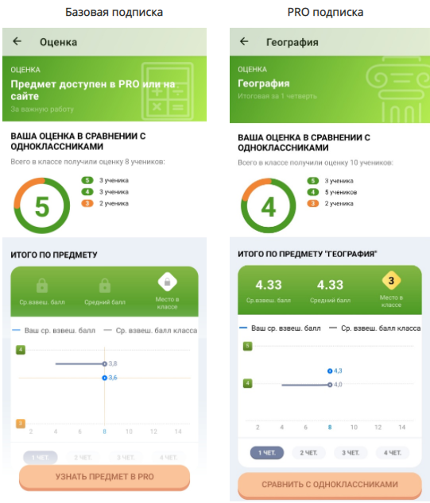
- Экран оценки
Экран оценки содержит:
- кольцевую диаграмму, показывающую количество таких же оценок за эту работу у одноклассников;
- значения среднего и средневзвешенного баллов;
- график изменения среднего балла по неделям по предмету для ученика и для всего класса.
Примечание – кнопка Сравнить с одноклассниками ведет на страницу предмета (см. рисунок 4).
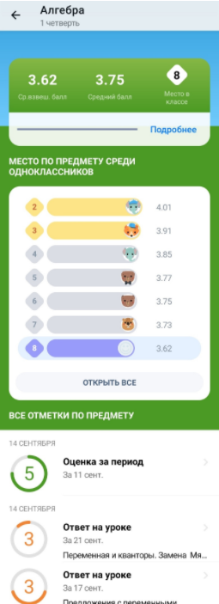
- Страница предмета
Раздел Рейтинг содержит информацию о том, на каком месте в классе находится ученик, если сравнить его оценки с оценками других учеников в классе по значению общего среднего балла.
Примечание – Общий средний балл считается как среднее арифметическое от суммы всех имеющихся у ученика средних баллов по предметам в текущем отчетном периоде. Чем выше значение общего среднего балла, тем выше место в рейтинге.
В блоке «Рейтинг» виджета «Важное» при нажатии на стрелку справа от значения рейтинга происходит переход на экран общего рейтинга в классе.
    - Раздел «Общение»
Виджет «Общение» содержит (см. рисунок 6):
- чаты пользователя;
- контакты пользователя.
Во вкладке «Чаты» находятся все чаты, отсортированные по дате последней активности чата, и личные переписки с другими пользователями.
Вкладка «Контакты» содержит в алфавитном порядке все чаты и ФИО пользователей, которым можно написать личное сообщение.
Примечание – Во вкладке «Контакты» можно найти чат или пользователя, воспользовавшись строкой поиска.
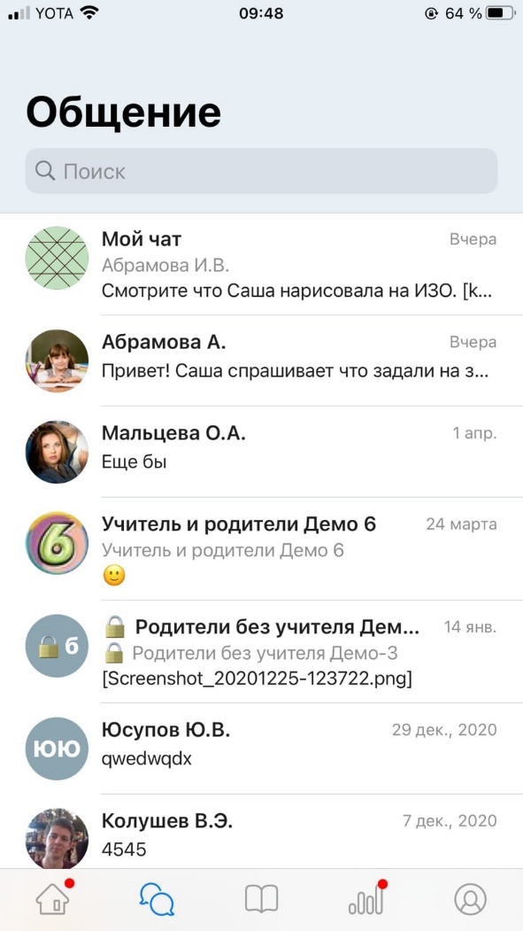
- Раздел «Общение»
    - Раздел «Дневник»
Раздел Дневник (см. рисунок 6) отображает:
- расписание занятий на указанную дату;
- выданное домашнее задание на каждый урок;
- комментарий учителя к уроку;
- оценки за каждый урок.
В разделе доступна информация об уроках за две прошедших и две следующих недели от текущей даты.
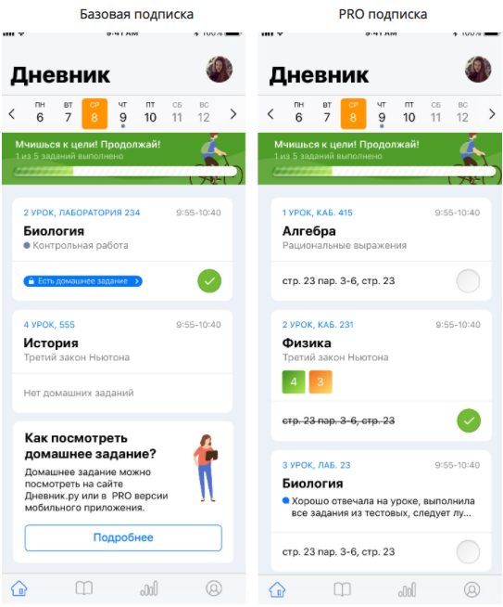
- раздел Дневник
Для просмотра всей информации об уроке необходимо нажать на него (см. рисунок 7).
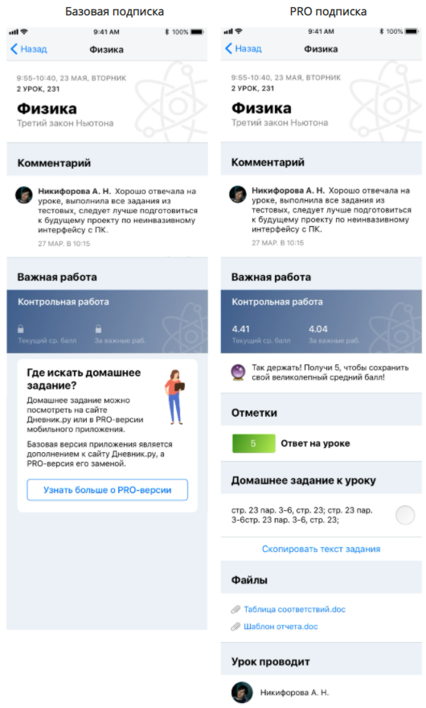
- Страница урока
Примечания:
- если домашнее задание уже выполнено, то следует выставить значок «Галочка».
- если домашнее задание требует файл с результатом, его нельзя отметить как выполненное. Для выполнения домашнего заданий требуется прикрепить файл.
- если возле домашнего задания есть значок , это означает, что задание содержит вложенный файл.
  - Раздел «Успеваемость»
Раздел Успеваемость содержит несколько разделов:
- «Четверти» (или другое название отчетного периода);
- «Итоговые» (рисунок 8).
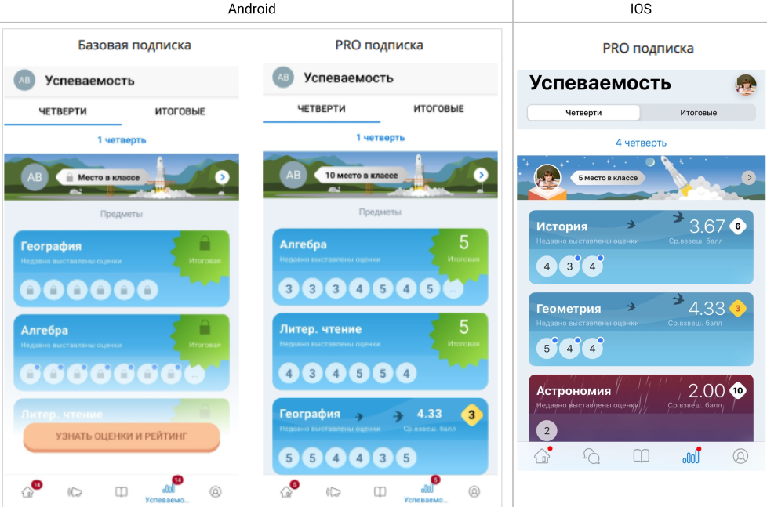
- Раздел Успеваемость
Примечание – образовательная информация в разделе Успеваемость доступна только после оформления подписки на версию PRO.
При нажатии на название предмета открывается страница предмета.
Для перехода на страницу урока нужно нажать на кнопку Страница урока (см. рисунок 9).
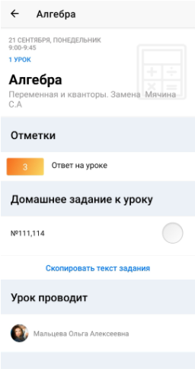
- Страница урока
Вкладка «Итоговые» отображена на рисунке 10.
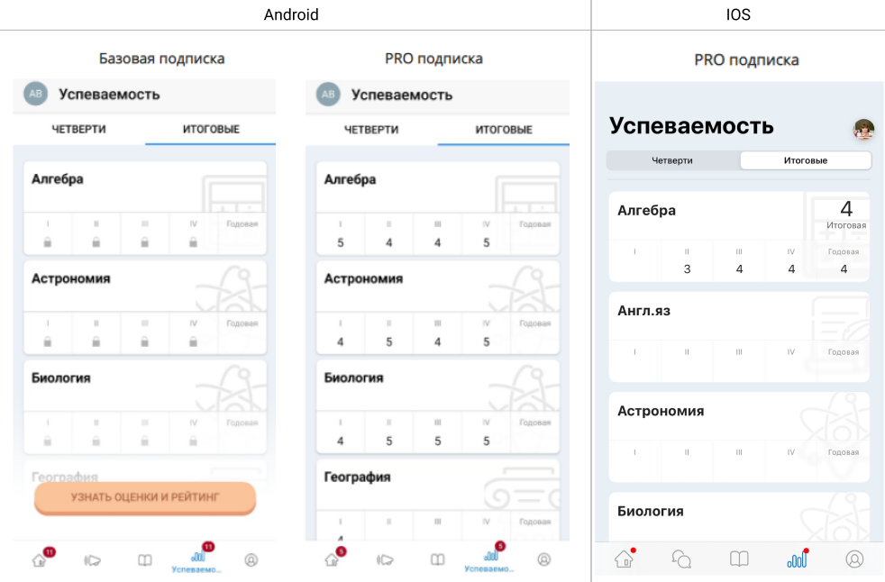
- Вкладка «Итоговые»
  - Раздел Профиль
Раздел Профиль предназначен для управления следующими функциями:
- восстановление подписки;
- диагностика работоспособности push-уведомлений;
- изменение фото профиля;
- обращение в службу поддержки;
- выход из аккаунта.
В разделе Профиль отображается информация о пользователе, запустившем приложение (см. рисунок 11).
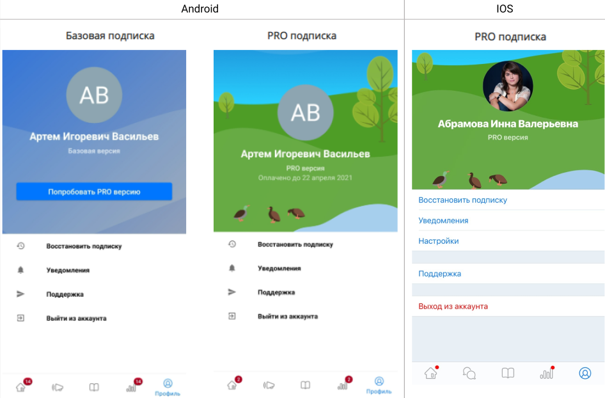
- Раздел Профиль
В подразделе Уведомления доступно следующее:
- управление push-уведомлениями;
- проверка доступности сервисов Google Play (только для Android);
- проверка разрешения на получение push-уведомлений от приложения;
- проверка соединения устройства с сервером для получения уведомлений;
- отправка тестового уведомления для завершения диагностики.
Ответы на часто задаваемые вопросы можно найти в разделе Поддержка.
При необходимости можно отправить запрос в службу поддержки, нажав на кнопку Написать в поддержку.
    - Подписка
Если пользователь еще не оформил подписку, то при попытке перейти в другой раздел или посмотреть, за что выставлена оценка, система предложит выбрать вариант подписки (см. рисунок 12):
- «На месяц» - подписка с ежемесячной оплатой;
- «На 12 месяцев» - подписка с ежегодной оплатой.
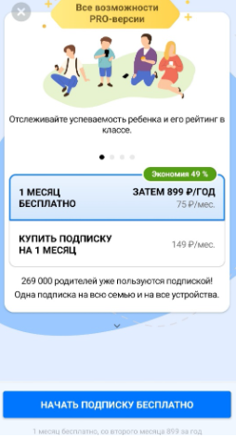
- Подписка
Примечание – для всех подписок работает автоматическое продление платежа.
Все подписки действуют в течение календарного (не учебного) года либо месяца (в зависимости от выбранного варианта подписки).
Первый месяц использования мобильного приложения является бесплатным при оформлении годовой подписки. Оплата подписки производится автоматически через 30 дней.
Для отмены подписки на операционной системе iOS необходимо:
- зайти в настройки мобильного устройства;
- перейти в раздел «iTunes Store и App Store»;
- нажать на свой Apple ID;
- выбрать пункт «Просмотреть Apple ID»;
- далее перейти в раздел Подписки;
- нажать на красную кнопку Отменить подписку или Отменить пробную подписку внизу экрана.
Для отмены подписки на операционной системе Android необходимо:
- зайти в Play Маркет;
- вызвать «шторку» меню слева;
- нажать на Аккаунт;
- перейти во вкладку Подписки;
- выбрать нужное приложение;
- нажать на Управление;
- нажать Отменить подписку.
Примечание – Отменить подписку возможно только с помощью аккаунта @gmail.com (для Android) или AppleID (для iOS), с которого была оформлена подписка. После отмены подписки доступ к полной версии приложения сохранится до конца действия текущей подписки. Автоматическое возобновление подписки будет отменено.
- Аварийные ситуации
  - Действия в случае несоблюдения условий выполнения технологического процесса, в том числе при длительных отказах технических средств
При сбое в работе аппаратного или программного обеспечения мобильного приложения «Дневник.ру» для продолжения работы Пользователя перезапустите приложение.
При неверных действиях пользователей будут отображены сообщения об ошибках, после чего приложение вернётся в рабочее состояние, предшествовавшее неверной (недопустимой) команде или некорректному вводу данных.
  - Действия по восстановлению данных при обнаружении ошибок в данных
В случае обнаружения ошибок в данных мобильного приложения «Дневник.ру» обратитесь к Администратору. При этом укажите перечень данных, содержащих ошибки, и правильные значения этих данных.
  - Действия в случаях обнаружении несанкционированного вмешательства в данные
В случае обнаружения несанкционированного вмешательства в данные мобильного приложения «Дневник.ру» обратитесь к Администратору. При этом необходимо описать признаки и предполагаемый характер вмешательства, указать перечень затронутых данных и быть готовым по требованию Администратора описать признаки аварийной ситуации и действия, которые были выполнены Пользователем непосредственно перед возникновением аварийной ситуации.
  - Действия в других аварийных ситуациях
В случае возникновения других аварийных ситуаций при работе с мобильным приложением «Дневник.ру» обратитесь в службу технической поддержки. При этом необходимо быть готовым по требованию специалистов службы технической поддержки описать признаки аварийной ситуации и действия, которые были выполнены Пользователем непосредственно перед возникновением аварийной ситуации.
- Рекомендации по освоению
Для успешного освоения работы с подсистемами Системы рекомендуется выполнить следующие действия:
- ознакомиться с настоящим документом;
- выполнить контрольные примеры работы с подсистемами Системы.
Контрольные примеры для работы с мобильным приложением «Дневник.ру» приведены в таблице 1.
Таблица 1 – Контрольные примеры для работы с мобильным приложением «Дневник.ру»
№ п/п | Действие | Результат
 | Запустите Мобильное приложение «Дневник.ру» | Отобразилась стартовая страница мобильного приложения «Дневник.ру»
 | Авторизуйтесь одним из способов:  - с помощью учётной записи Дневник.ру. Введите данные для входа в Дневник.ру в соответствующие поля ввода и нажмите на кнопку Войти.  - с помощью учётной записи ЕСИА. Нажмите на кнопку Войти через госуслуги и выберите регион. Введите данные для входа в ЕСИА в соответствующие поля ввода и нажмите на кнопку Войти. Выберите учётную запись, которую хотите использовать, если к учетной записи ЕСИА привязано несколько учетных записей системы. | Отобразилась главная страница мобильного приложения «Дневник.ру»
Раздел «Важное»
 | Перейти в раздел Важное | Открылась главная страница раздела Важное
 | Проверьте информацию о выставленных оценках | Отобразилась информация о выставленных оценках
 | В блоке Записи нажмите на запись | Отобразилась страница записи с комментариями, а также специальным полем для добавления комментария
Раздел «Общение»
 | Перейти в раздел Общение» | Открылась главная страница раздела «Общение»
 | Откройте любой чат в списке | Отобразился открытый чат
 | Введите сообщение в поле «Написать сообщение» и нажмите на кнопку для отправки | Сообщение отправлено
Раздел «Дневник»
 | Перейти в раздел Дневник | Открылась главная страница раздела «Дневник»
 | Выберите дату и нажмите на урок | Отобразилась страница урока
Раздел «Успеваемость»
 | Перейти в раздел Успеваемость | Открылась главная страница раздела «Успеваемость»
 | Нажмите на любой предмет с оценками из списка | Отобразилась страница предмета
Раздел «Профиль»
 | Перейти в раздел Профиль | Открылась главная страница раздела «Профиль»
 | Перейдите в подраздел Уведомления | Отобразилось страница настройки уведомлений
- Обозначения и сокращения
Перечень терминов и сокращений, используемых в настоящем документе, приведен в таблице 2.
Таблица 2 – Перечень терминов и сокращений
Обозначение | Описание
МОУО | Органы местного самоуправления муниципальных образований
ОО | Общеобразовательные организации

